1. Xác định các bảng cần có
Đề xuất chia thành 4 nhóm.
Nhóm 1: Tài khoản và hồ sơ
Bảng | Chức năng
users | Lưu tài khoản, email, mật khẩu, vai trò
candidate_profiles | Thông tin cá nhân ứng viên
cvs | Lưu thông tin CV ứng viên
candidate_educations | Học vấn ứng viên
candidate_experiences | Kinh nghiệm làm việc
candidate_skills | Kỹ năng của ứng viên
Nhóm 2: Công ty và tuyển dụng
Bảng | Chức năng
companies | Thông tin công ty
company_members | Thành viên thuộc công ty
jobs | Tin tuyển dụng
job_skills | Kỹ năng yêu cầu của tin tuyển dụng
Nhóm 3: Danh mục
Bảng | Chức năng
job_categories | Danh mục ngành nghề
skills | Danh mục kỹ năng
provinces | Danh mục tỉnh/thành
Nhóm 4: Ứng tuyển và thông báo
Bảng | Chức năng
applications | Đơn ứng tuyển
application_status_histories | Lịch sử thay đổi trạng thái đơn
notifications | Thông báo người dùng

2.Sơ đồ ERD

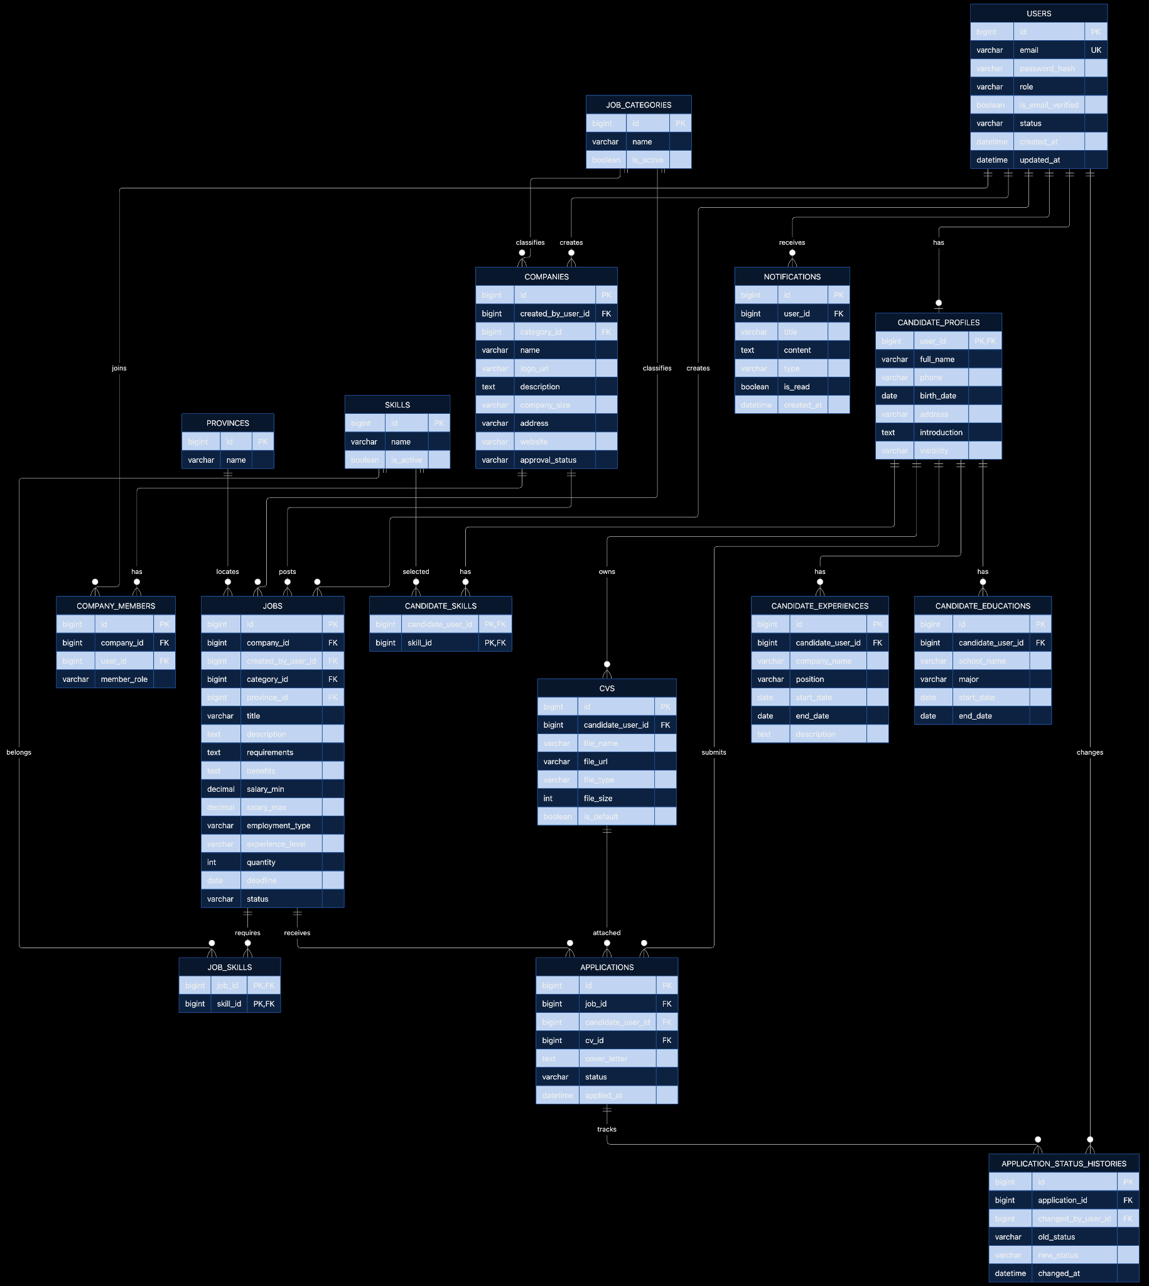

2.1 Giải thích các quan hệ
Quan hệ | Loại | Giải thích
Users – CandidateProfiles | 1-1 | Một tài khoản ứng viên có một hồ sơ
CandidateProfiles – CVs | 1-N | Một ứng viên có nhiều CV
CandidateProfiles – Educations | 1-N | Một ứng viên có nhiều thông tin học vấn
CandidateProfiles – Experiences | 1-N | Một ứng viên có nhiều kinh nghiệm
CandidateProfiles – Skills | N-N | Một ứng viên có nhiều kỹ năng, một kỹ năng thuộc nhiều ứng viên
Companies – CompanyMembers | 1-N | Một công ty có nhiều thành viên
Companies – Jobs | 1-N | Một công ty đăng nhiều tin tuyển dụng
Jobs – Skills | N-N | Một tin yêu cầu nhiều kỹ năng
Jobs – Applications | 1-N | Một tin tuyển dụng nhận nhiều đơn
CandidateProfiles – Applications | 1-N | Một ứng viên gửi nhiều đơn
Applications – StatusHistories | 1-N | Một đơn có nhiều lần thay đổi trạng thái
Users – Notifications | 1-N | Một tài khoản nhận nhiều thông báo
Hai quan hệ N-N được tách thành bảng trung gian candidate_skills và job_skills.

3. Những quy tắc database cần thống nhất
Đây là các quy tắc nhóm nên chốt trước khi chuyển sang tạo database.
Quy tắc | Nội dung
PK | Mỗi bảng có khóa chính id, ngoại trừ bảng dùng khóa ghép
FK | Các khóa ngoại phải tham chiếu đến khóa chính hợp lệ
Email | Không được trùng giữa các tài khoản
CV | Một ứng viên tối đa 5 CV
Ứng tuyển | Một ứng viên chỉ được ứng tuyển một lần cho một tin
Kỹ năng | Không được trùng cặp ứng viên - kỹ năng
Tin tuyển dụng | Phải thuộc một công ty
Đơn ứng tuyển | Phải liên kết với CV của chính ứng viên đó
Công ty | Có thể có nhiều tài khoản nhà tuyển dụng
Xóa dữ liệu | Danh mục đang được sử dụng không được xóa cứng

